MAZDA MOTOR BELUX – PERSBERICHT

Mazda CX-5 rondt kaap van 5 miljoen geproduceerde en verkochte exemplaren wereldwijd

De CX-5 is het derde Mazda-model dat de mijlpaal van vijf miljoen exemplaren bereikt

Nadat hij in juli 2025 werd onthuld in Europa, wordt de All-New CX-5 in de lente van 2026 gelanceerd in Noord-Amerika en Japan

Hiroshima / Willebroek, 29 januari 2026. Mazda Motor Corporation heeft vandaag aangekondigd dat de totale wereldwijde productie en verkoop van de Mazda CX-5 eind 2025 de kaap van vijf miljoen exemplaren hebben gerond. Na de Mazda 323 en Mazda3 is hij al het derde Mazda-model dat de mijlpaal van vijf miljoen stuks bereikt. Van alle Mazda-modellen die de Skyactiv-technologie en het ‘Kodo - Soul of Motion’-design gebruiken, heeft de CX-5 deze prestatie het snelst gerealiseerd.

Tot nog toe werd de CX-5 verkocht in meer dan honderd landen en regio’s wereldwijd. Mazda’s cross-over blijft erg geliefd bij klanten over de hele wereld dankzij de manier waarop hij zijn dynamische, sportieve design en moeiteloze rijervaring blijft uitdragen en verder verfijnt.
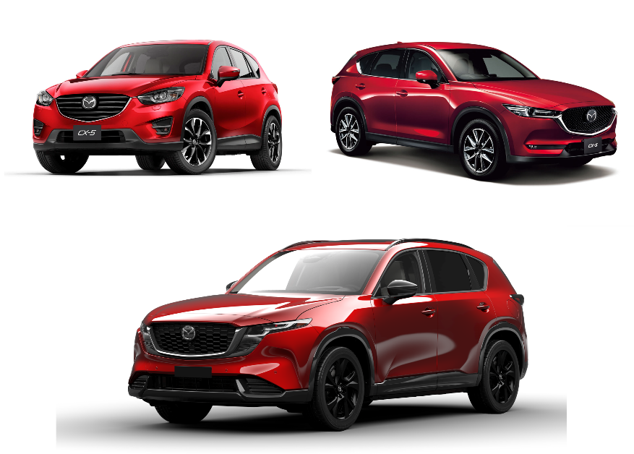
All-New CX-5 3de gen. generatie
CX-5 2de gen.
CX-5 1ste gen.

Sinds de eerste generatie van de CX-5 in 2011 in productie werd genomen in de Ujina No.2-fabriek, heeft Mazda zijn productievoetafdruk van de Ujina No.1-fabriek (de Hofu Plant^{*1}) en zijn vestigingen in China opgedreven. Ook werd de CX-5 lokaal geassembleerd^{*2} in Maleisië en Vietnam, waardoor hij uitgroeide tot het meest verkochte model^{*3} in Mazda’s huidige gamma. De All-New Mazda CX-5 werd in juli 2025 onthuld in Europa. Na zijn Europese debuut op het Salon van Brussel zal hij in de lente van 2026 ook in Noord-Amerika en Japan worden gelanceerd.

Koichiro Yamaguchi, Program Manager voor de CX-5, gaf tekst en uitleg: “We willen al onze klanten en fans wereldwijd bedanken voor hun steun voor de CX-5. In vergelijking met acht jaar geleden werd de all-new CX-5 in elk opzicht verbeterd en tilt hij zijn sportieve design en dynamische eigenschappen naar nieuwe hoogten. Hij kan prat gaan op een ruim interieur waar alle passagiers kunnen genieten van comfort en gebruiksgemak in combinatie met een herwerkte Human-Machine Interface^{*4}. Dagelijks gebruiksgemak staat centraal in al zijn facetten en hij evolueerde tot een nieuwe SUV-generatie die het rijden comfortabeler en het leven van klanten rijker maakt. Ook in de toekomst zullen we de CX-5 nauwkeurig blijven verbeteren zodat hij nog jarenlang gekoesterd zal worden.”

Geschiedenis van de MAZDA CX-5
Eerste CX-5-generatie
September 2011 Wereldpremière op het Autosalon van Frankfurt 2011. ^{*5}
November 2012 Verkozen tot Japanse Auto van het Jaar.
Januari 2013 Meest verkochte model in Japan in 2012. ^{*6}
Januari 2014 Meest verkochte model in Japan in 2013. ^{*6}
April 2015 Totale wereldwijde productie rondt kaap van 1 miljoen exemplaren.

Tweede CX-5-generatie
November 2016 Wereldpremière op het Autosalon van Los Angeles.
Februari 2022 Het model behaalt voor het negende jaar op rij de hoogste veiligheidsscore “IIHS TOP SAFETY PICK+” in evaluaties uitgevoerd door het Insurance Institute for Highway Safety (IIHS).

Derde CX-5-generatie
Juli 2025 Onthuld in Europa.
Oktober 2025 De All-new CX-5 werd voor het eerst getoond aan bezoekers op de Japan Mobility Show 2025 (model met Europese specificaties)
Januari 2026 Europese MotorShow première op het Autosalon van Brussel.

Einde

*1 Momenteel wordt het model niet geproduceerd in de Hofu Plant.
*2 Changan Mazda Automobile Co., Ltd. (CMA) produceert de CX-5 in China. De lokale assemblagevestigingen in Maleisië (Mazda Malaysia Sdn. Bhd.) en Vietnam (Mazda Automobile Manufacturing One Member Limited Liability Company (THACO MAZDA)) worden meegeteld in de Japanse productiecijfers.
*3 Het meest verkochte model in Mazda’s productgamma sinds 2018.
*4 Een generische term die verwijst naar een methode om informatie uit te wisselen tussen mens en machine, alsook naar de toestellen en software die daarvoor worden gebruikt.
*5 De officiële naam is ‘64th Internationale Automobil-Ausstellung’.
*6 Volgens Mazda. De term ‘SUV’ verwijst naar Japanse voertuigen die door de Japanse Vereniging van Autoverdelers als vierwielaangedreven terreinwagens worden beschouwd (inclusief enkele tweewielaangedreven modellen).

